Давление на 1.01.2008г. Вариант 2Б
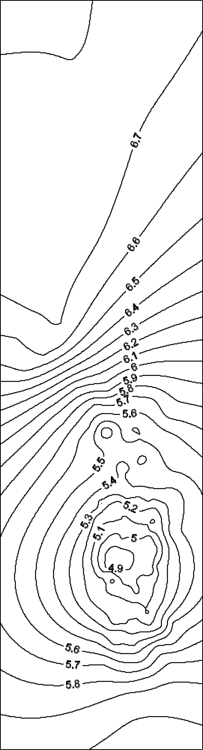
Рис.

